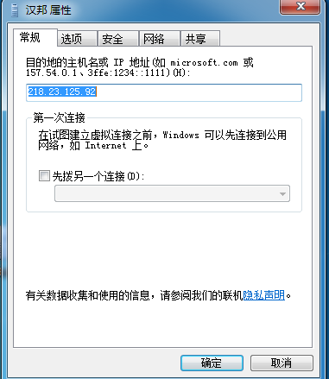

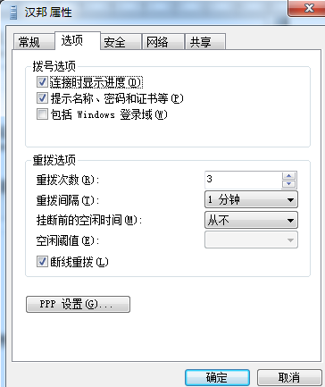

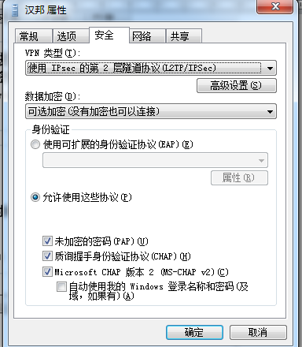

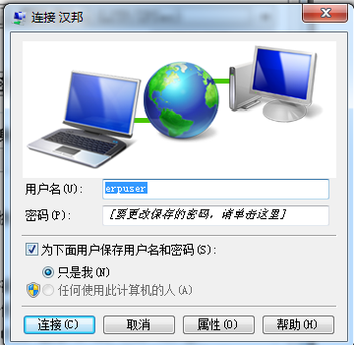

用户名：erpuser

密码： erpuser

ERP地址：192.168.1.52

账号：tiptop

密码：tiptop

远程：192.168.1.53

账号：administrator

密码：dcms@123

ERP地址：192.168.1.52

VPN:218.23.125.92

用户名：erpuser密码：erpuser